04. 배포 v2 — 로컬 LLM + RAG 하이브리드 (★주력)
온프레미스 로컬 LLM에 RAG 지식 레이어를 결합. 보안을 유지하면서
자동차 도메인 정확도를 크게 끌어올린 주력 제품.
- 버전: v0.1 / 작성일: 2026-06-09

1. 개요 & 타깃
항목 | 내용
한 줄 정의 | v1(로컬 LLM) + 표준·논문·물성·사내설계 지식의 RAG 검색 결합
"하이브리드"의 의미 | (a) 로컬 추론 + 검색증강(RAG)의 결합. (b) 선택적으로 무거운 시뮬만 클라우드 버스트(옵션)
타깃 | 보안도 필요하지만 사전 검토 정확도가 중요한 주력 고객
강점 | 온프레미스 보안 + 도메인 정확도↑ + 사내 설계자산 활용
약점 | RAG 파이프라인 복잡도, 임베딩 인프라, 지식 큐레이션 노력
이 시스템의 핵심 가치(사전 검토·표준 인용)는 RAG에서 나온다. → 주력 버전.

2. 아키텍처
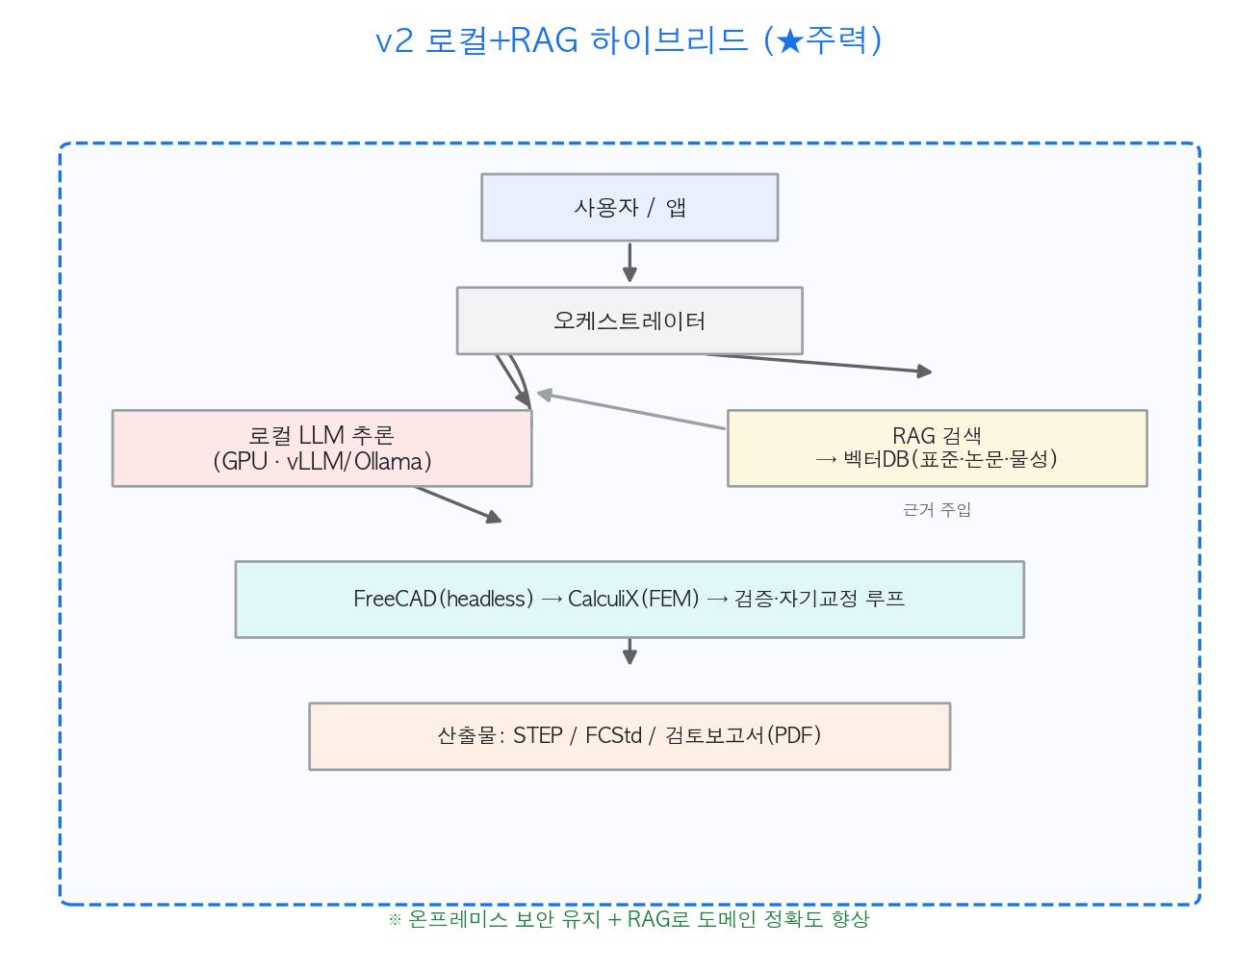
그림. v2 하이브리드 아키텍처
┌──────────────── 온프레미스 ────────────────────────────────┐
│ 사용자 ─► 앱 │
│ │ │
│ ▼ │
│ 오케스트레이터 │
│ │ │ │
│ │ ▼ │
│ │ ② RAG 검색 ─► 벡터DB(Qdrant/Chroma) │
│ │ ▲ ▲ 임베딩(로컬) │
│ │ │ └─ 지식: 표준/논문/물성/사내설계 │
│ ▼ │ │
│ 로컬 LLM (GPU) ◄─ 검색결과 주입(컨텍스트) │
│ │ │
│ ▼ │
│ FreeCAD(headless) ─► CalculiX(FEM) ─► 검증/교정 루프 │
│ │ │
│ ▼ ┄┄┄ (옵션) 무거운 시뮬만 ┄┄► 클라우드 버스트 │
│ 산출물 + 검토보고서(표준·물성 인용) │
└─────────────────────────────────────────────────────────────┘

3. 기술 스택
영역 | 선택 | 비고
LLM 추론 | vLLM/Ollama + 코드특화 모델 | v1과 동일 코어
임베딩 | 로컬 임베딩 모델 (예: bge-m3, e5) | 폐쇄망 유지
벡터DB | Qdrant 또는 Chroma | 온프레미스
지식소스 | 재료 물성 / ISO·KS·SAE 발췌 / 논문 / 사내 설계이력 | 출처 메타데이터 필수
CAD/FEM | FreeCAD + CalculiX | 공통 코어
(옵션)버스트 | 클라우드 CFD/위상최적화 | 비민감 연산만

4. RAG 파이프라인 (v2 핵심 추가분)
인제스트: 문서 수집 → 청크 분할 → 임베딩 → 벡터DB 색인 (출처 메타 보존)
질의시: 설계명세 → 검색 쿼리 생성 → top-k 검색 → 재랭킹 → 컨텍스트 주입
검토생성: LLM이 검색된 근거를 "인용"하며 사전 검토 리포트 작성

4.1 지식 베이스 구성
카테고리 | 예 | 용도
재료 물성 | AlSi10Mg, 고장력강, Mg합금 데이터시트 | FEM 입력·안전판정
설계 규칙 | DFM(구배·두께·R), 볼트 토크 | 사전검토·DFM 검증
표준 | ISO/KS/SAE 관련 조항 | 규격 적합성
논문/사례 | 피로·위상최적화·NVH 사례 | 이론 근거
사내 설계이력 | 과거 부품·실패사례 | 조직 지식 활용
할루시네이션 방지: LLM이 물성·표준 수치를 임의 생성하지 못하게,
안전판정에 쓰는 값은 반드시 검색된 출처 기반으로 강제(인용 없는 수치는 거부).

5. 개발 프로세스 (v2 특화)
- v1(로컬 LLM 코어) 위에서 시작 — 추론 서버·코어·샌드박스 재사용.
- 인제스트 파이프라인 구축 — 문서→청크→임베딩→색인, 출처 메타 보존.
- 검색 품질 평가셋 — 질의→기대 근거 쌍으로 retrieval 정확도 측정·튜닝.
- 인용 강제 프롬프트 — 사전 검토 리포트가 근거를 인용하도록, 미인용 수치 차단.
- (옵션) 버스트 라우팅 — 무거운 시뮬을 클라우드로 보낼지 결정하는 라우터
(민감 데이터는 로컬 고정, 비민감 형상만 전송).

6. 단계별 계획
단계 | 작업 | 완료 기준
H0 | v1 로컬 코어 확보 | 폐쇄망 생성+검증 동작
H1 | 벡터DB + 임베딩 + 인제스트 | 지식 색인 완료
H2 | 검색→컨텍스트 주입 연결 | 검색 정확도 평가 통과
H3 | 사전 검토 리포트(인용 강제) | 리포트가 표준·물성 인용
H4 | 물성 기반 FEM 자동 셋업 | 검색된 물성으로 해석 실행
H5 | (옵션) 클라우드 버스트 라우팅 | 민감/비민감 분리 검증

7. 하드웨어 / 비용
- v1 GPU 요구 + 벡터DB/임베딩용 추가 자원(중간 규모 CPU/메모리, 소형 GPU 가능).
- 주요 추가 비용은 하드웨어보다 지식 큐레이션·데이터 라이선스.

8. 보안 포지션
- 기본 온프레미스 → v1 수준 보안 유지.
- 사내 설계이력까지 활용하므로 접근 통제·감사가 더 중요.
- 클라우드 버스트는 옵션이며, 민감 데이터는 절대 전송하지 않는 정책으로 분리.

9. 선택 가이드
대부분의 자동차 부품사·OEM에 권장하는 기본 선택. 보안(온프레미스)과
도메인 정확도(RAG)를 동시에 확보. 사내 설계자산이 많을수록 가치가 커진다.

